ДРУШТВО ФИЗИЧАРА СРБИЈЕ

МИНИСТАРСТВО ПРОСВЕТЕ И СПОРТА РЕПУБЛИКЕ СРБИЈЕ

Задаци за републичко такмичење из физике ученика средњих школа 2007/2008 године

I разред
Слика 1.
1. Простор између плоча равног кондензатора је попуњен са три диелектричне плочице дебљина , и (слика 1). Релативна диелектрична пропустљивост средње плочице је , а преостале две плочице имају исту релативну диелектричну пропустљивост . Површина сваке плоче кондензатора је . Одредити еквивалентни електрични капацитет оваквог кондензатора. (15п)
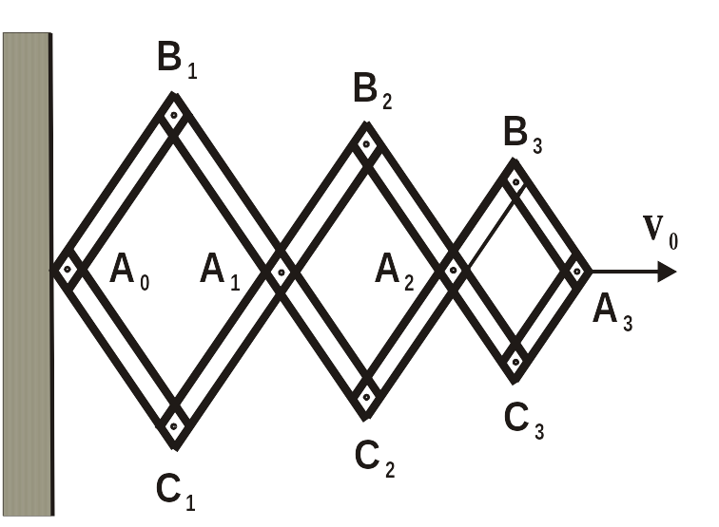
Слика 2.
2. Зглобна дрвена конструкција се састоји из три ромба чије се одговарајуће странице односе као 3:2:1 (слика 2). Конструкција је у тачки А₀ зглобно везана за непокретни зид. Тачка А₃ се креће у односу на подлогу константном брзином хоризонтално. Наћи брзине тачака А₁, А₂ и у односу на подлогу у тренутку када су сви углови сваког ромба једнаки 90⁰. (20п)

3. Систем се састоји од два танка хомогена штапа, сваки масе и дужине , који су једним својим крајем међусобно зглобно повезанa (слика 3). У првом случају доњи крај левог штапа је повезан зглобно са непокретним зидом, док доњи крај десног штапа може да клизи по подлози без трења (слика 3a). У другом случају оба доња краја штапова могу да клизе по подлози без трења (слика 3б). Систем почне да се креће из стања мировања и у почетном тренутку штапови заклапају углове од 45⁰ са подлогом. Занемарити масу зглобне везе и трење у зглобу. Одредити у почетном тренутку интензитет
а) силе којом подлога делује на доњи крај десног штапа у првом случају (слика 3а) (17п)
б) силе којом подлога делује на доњи крај десног штапа у другом случају (слика 3б) (8п)

а)
б)
Слика 3.

Напомена: Случајеви (а) и (б) могу се решавати независно један од другог
Подсетник: Момент инерције хомогеног штапа у односу на осу која пролази кроз центар масе и нормална је на правац штапа износи

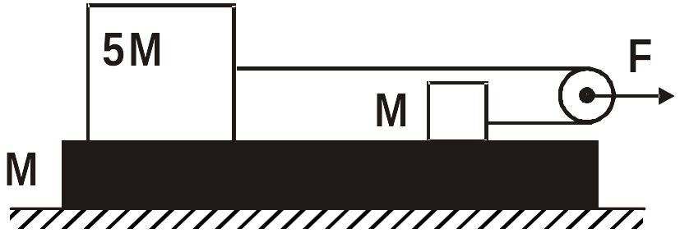
4. На глатком хоризонталном столу мирује даска масе М и на њој два блока чије су масе 5М и М. Блокови су међусобно повезани неистегљивом нити пребаченом преко котура (слика 4). Котур почне да се вуче хоризонтално константном силом као на слици. Сматрати да се масе нити и котура могу занемарити и да је нит у сваком тренутку хоризонтална. Колики мора бити интензитет вучне силе да би се даска кретала убрзањем у односу на подлогу ( је убрзање Земљине теже)? Колика су у том случају убрзања блокова и котура у односу на подлогу? Коефицијент трења између левог блока и даске је исти као између десног блока и даске и износи . (20п)
Слика 4.

5. Помоћу стрме равни експерименталним путем одређује се момент инерције ваљка масе и радијуса . Ваљак се пусти да се котрља, без проклизавања, низ стрму раван од врха до подножја прелазећи увек исти пут . Мерена су времена за које ваљак, из мировања, пређе тај пут за различите висине (слика 5). Време је мерено дигиталним мерачем чија је тачност . Ради једноставности занемарити грешке мерења масе и радијуса ваљка, као и висине и пута . За убрзање Земљине теже узети и такође занемарити грешку . У табели 1 дати су резултати мерења.

Слика 5.
Табела 1.

h [cm] | 30 | 40 | 50 | 67 | 100
t ₁ [s] | 2.04 | 1.78 | 1.58 | 1.37 | 1.12
t ₂ [s] | 2.05 | 1.78 | 1.58 | 1.38 | 1.12
t ₃ [s] | 2.06 | 1.77 | 1.59 | 1.38 | 1.13

а) Наћи теоријску зависност између мерених физичких
величина

б) Нацртати одговарајући график

в) Графичком методом одредити момент инерције ваљка

(20п)

Задатке припремио: мр Зоран Мијић
Институт за физику, Београд
Рецензент: др Александар Срећковић
Физички Факултет, Београд
Председник комисије: др Мићо Митровић
Физички Факултет, Београд

ДРУШТВО ФИЗИЧАРА СРБИЈЕ

МИНИСТАРСТВО ПРОСВЕТЕ И СПОРТА РЕПУБЛИКЕ СРБИЈЕ

Решења задатака за републичко такмичење ученика средњих школа 2007/2008 године

I разред

1. I начин: Ако се на облоге кондензатора доведе количина наелектрисања укупан напон на кондензатору је (2п) где су и напони на границама диелектрика (слика 1). За електрична поља у одговарајућим диелектрицима важи (4п) и (2п) па се може писати (3п). Из претходног је напон на кондензатору (2п) па је еквивалентни капацитет кондензатора (2п).
Слика 1.
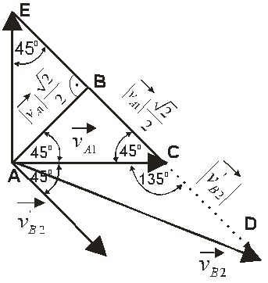
II начин: Систем се може посматрати као редна веза три кондензатора чији су капацитети (2п) (2п) и (2п) па је еквивалентни капацитет система (2п). Коначно се добија (7п).
Слика 2.
a)
б)

2. У траженом тренутку из услова задатка следи (2п) односно за брзине тачака у односу на непокретни систем важи (3п), на основу чега се добија (2п) и (2п). У систему везаном за тачку А₁ брзина тачке А₂ је (2п) док брзина тачке B₂ има правац B₂A₂ и важи (2п)
(слика 2а). Брзина тачке у односу на непокретни систем је (3п) и интензитет се може наћи са слике 2б где важи па се добија (4п).

3. а) У почетном тренутку посматрамо ротацију левог штапа у односу на тачку где је зглобно везан за зид (слика 3а). Убрзање центра масе левог штапа је (2п) са компонентама (2п) у односу на подлогу, где је угаоно убрзање центра масе штапа. Једначина ротације је где су моменти сила које делују на леви штап, а момент инерције у односу на крај штапа тј. (3п). За транслаторно кретање (центра масе) десног штапа по хоризонтали важи (2п), односно по вертикали (2п). Једначина ротације десног штапа око осе која пролази кроз сентар масе је (3п) (момент инерције десног штапа у односу на центар масе је ). Решавањем претходних једначина, после доста рачуна, за тражену силу реакције подлоге се добија (3п).
Слика 3а.
б) У другом случају (слика 3б) када оба краја клизе по подлози из симетрије следи па су једначине транслаторног кретања центра масе десног штапа (2п) и (2п) док је ротација око осе која пролази кроз центар масе описана једначином (2п). Из претходног се за тражену силу реакције подлоге добија (2п)
Слика 3б.

4. У случају да проклизавају оба блока једначина кретања даске је што се не слаже са условом задатка да убрзање даске буде . Дакле, један блок мора да проклизава и јасно је да ће прво проклизати мањи блок, а већи ће се кретати заједно са даском тј. имаће исто убрзање (4п). Једначина кретања мањег блока, у односу на подлогу, је (4п) док је једначина кретања система даска и већи блок (4п) (слика 4). Из претходног се лако налази тражени интензитет силе (2п), као и интензитет убрзања мањег блока (2п). Убрзање котура се лако налази из(4п).
Слика 4.
h [cm] | [cm⁻¹] | t _{i}[s] | t_{s}[s] | Δt [s] | t² [s²] | Δt²=2tΔt [s²]
30 | 0.033 | 2.04 | 2.050 2.05 | 0.01 0.01 | 4.202  4.20 | 0.041 0.05
30 | 0.033 | 2.05
30 | 0.033 | 2.06
40 | 0.025 | 1.78 | 1.776 1.78 | 0.0066  0.01 | 3.154  3.15 | 0.023 0.03
40 | 0.025 | 1.78
40 | 0.025 | 1.77
50 | 0.020 | 1.58 | 1.583 1.58 | 0.0066 0.01 | 2.506 2.51 | 0.021 0.03
50 | 0.020 | 1.58
50 | 0.020 | 1.59
67 | 0.015 | 1.37 | 1.376 1.38 | 0.01 0.01 | 1.895  1.90 | 0.027 0.03
67 | 0.015 | 1.38
67 | 0.015 | 1.38
100 | 0.010 | 1.12 | 1.123 1.12 | 0.0066 0.01 | 1.261 1.26 | 0.013 0.02
100 | 0.010 | 1.12
100 | 0.010 | 1.13
5. Ваљак се котрља низ стрму раван при чему увек прелази исти пут (1п). Једначина транслаторног кретања ваљка је (2п), док за ротационо кретање важи (1п). Пошто нема проклизавања важи (1п). Из претходног се добија линеарна зависност односно (2п) на основу које се може графичком методом одредити момент инерције ваљка . У табели 1 су приказани обрађени резултати извршених мерења, а на слици 5 одговарајући график зависности . Са графика се избором две неексперименталне тачке нпр. и одређује коефицијент правца праве као (1п) на основу чега се добија (1п)
Табела 1.

Релативна грешка коефицијента правца је (1п) тј. односно па се коначно добија (1п)
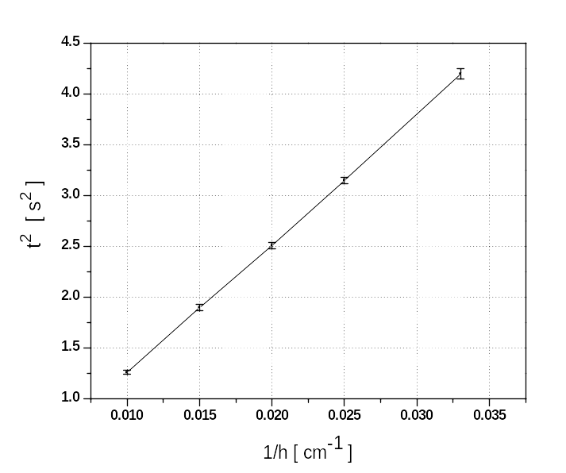
Момент инерције ваљка је односно (2п). Према услову задатка занемарене су грешке осталих мерених величина па је релативна грешка (1п) односно што коначно доводи до решења (1п)
Слика 5. Одређивање момента инерције ваљка

Коректно састављена табела 1 и нацртан график (слика 5) вреде (5п).

Напомена: Признаће се и свака друга зависност нпр. којом се добија тачно решење.

